GE Silent-PP Kombiabzweig 87,5Gr rechts d110/110/50

Geberit

Eigenschaften

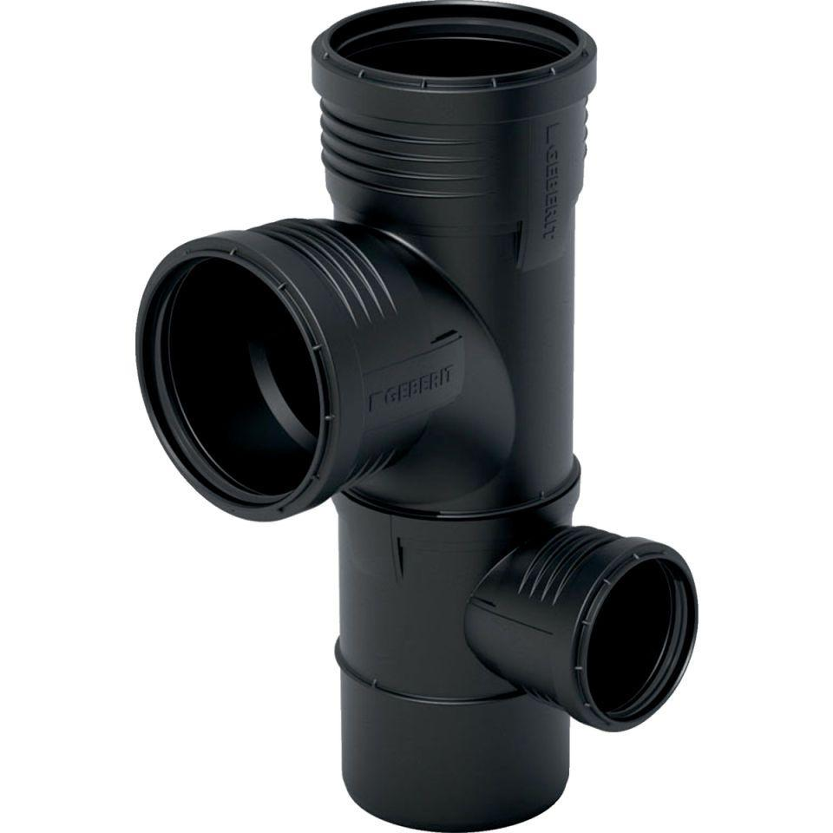

GTIN:

4025416296232

HAN:

390565141

Werkstoff

Kunststoff, PP, mineralverstärkt

Verbindungsart

Steckmuffe